Actividad en clase

Definiciones de entidades (DTO)
Projects:
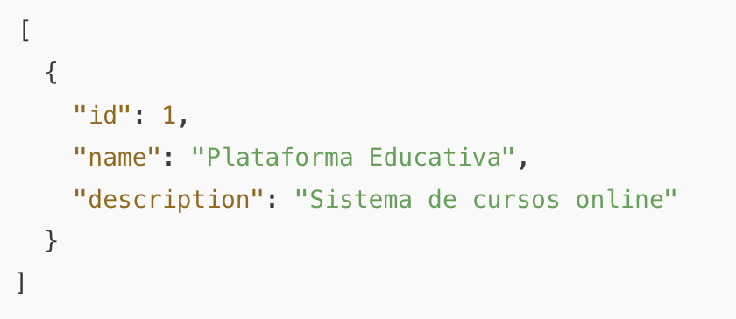
Tasks:
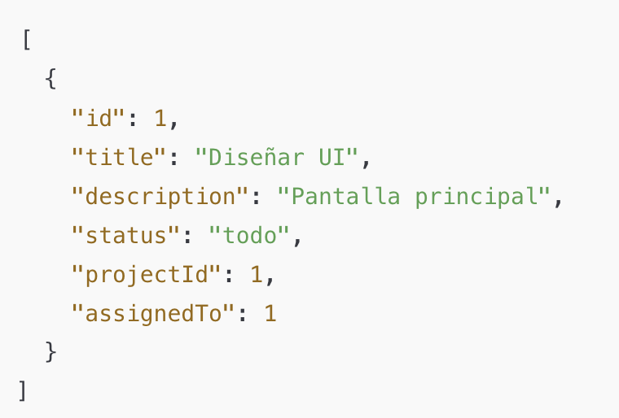
People:
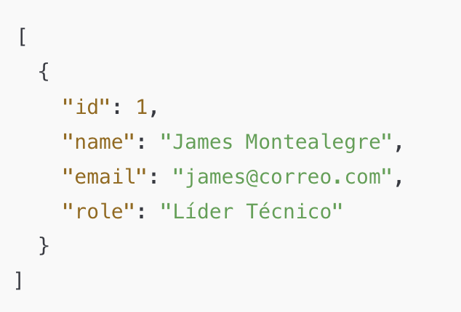

Endpoints:
Base URL: /api/v1/projects
Método | Endpoint | Descripción | Cuerpo (Body JSON) | Respuesta
GET | / | Lista todos los proyectos | — | [ { ... } ]
GET | /:id | Obtiene un proyecto | — | { ... }
POST | / | Crea un nuevo proyecto | { "name":"Mint", "description":"App Dental" } | { "message":"Proyecto creado" }
PUT | /:id | Actualiza un proyecto | { "name":"Nuevo nombre" } | { "message":"Proyecto actualizado" }
DELETE | /:id | Elimina un proyecto | — | { "message":"Proyecto eliminado" }

Base URL: /api/v1/tasks
Método | Endpoint | Descripción | Cuerpo (Body JSON) | Respuesta
GET | / | Lista todas las tareas | — | [ { ... } ]
GET | /:id | Obtiene una tarea | — | { ... }
POST | / | Crea una nueva tarea | { "title":"Diseñar UI","description":"...","projectId":1 } | { "message":"Tarea creada" }
PUT | /:id | Actualiza una tarea | { "status":"done" } | { "message":"Tarea actualizada" }
DELETE | /:id | Elimina una tarea | — | { "message":"Tarea eliminada" }

Base URL: /api/v1/people
Método | Endpoint | Descripción | Cuerpo (Body JSON) | Respuesta
GET | / | Lista todas las personas | — | [ { ... } ]
GET | /:id | Obtiene una persona | — | { ... }
POST | / | Crea una persona | { "name":"James","email":"j@correo.com","role":"Dev" } | { "message":"Persona creada" }
PUT | /:id | Actualiza una persona | { "role":"QA" } | { "message":"Persona actualizada" }
DELETE | /:id | Elimina una persona | — | { "message":"Persona eliminada" }

